**תכנות מונחה עצמים**

**תרגיל 4**

הערה כללית: לצבעים ולמיקומם/גודלם המדויקים של רכיבי ה-GUI אין חשיבות.

בתרגיל זה נעסוק בתוכנית המאפשרת לנהל שידורי תחנת רדיו "גלי אפקה". בכל שעה התחנה משדרת כתבות(broadcasts) אשר יכולות להיות מסוגים הבאים:

1. דווח (Reportage). בסוג זה של הכתבה עיתונאי או כתב התחנה מדווח על נושא מסוים.
2. ראיון (Interview). בסוג זה של הכתבה עיתונאי או כתב התחנה משוחח עם אחד או יותר אנשים (participants).
3. קטע מוזיקלי (Song). בסוג זה של שידור מושמע שיר של איזו להקה.

כל כתבה מתאפיינת על ידי נתונים הבאים:

* כותרת (title) מסוג String
* תחילת השידור (start) בדקות בלבד מסוג int
* משך השידור ((duration בדקות בלבד מסוג int

בנוסף, לכתבה מסוג דווח יש מחבר (author), לכתבה מסוג ראיון יש מחבר או מראיין (author) ומספר מרואיינים (participants) ולכתבה מסוג שיר יש שם הלהקה (band).

מטרת התכנית היא: לקלוט כתבות מסוגים שונים ולהציגן. לשם פשטות נניח שמדובר בשעה אחת של השידור ושכל הזמנים (התחלה ומשך השידור) ניתנים בדקות בלבד. להלן החלון הראשי של התכנית:

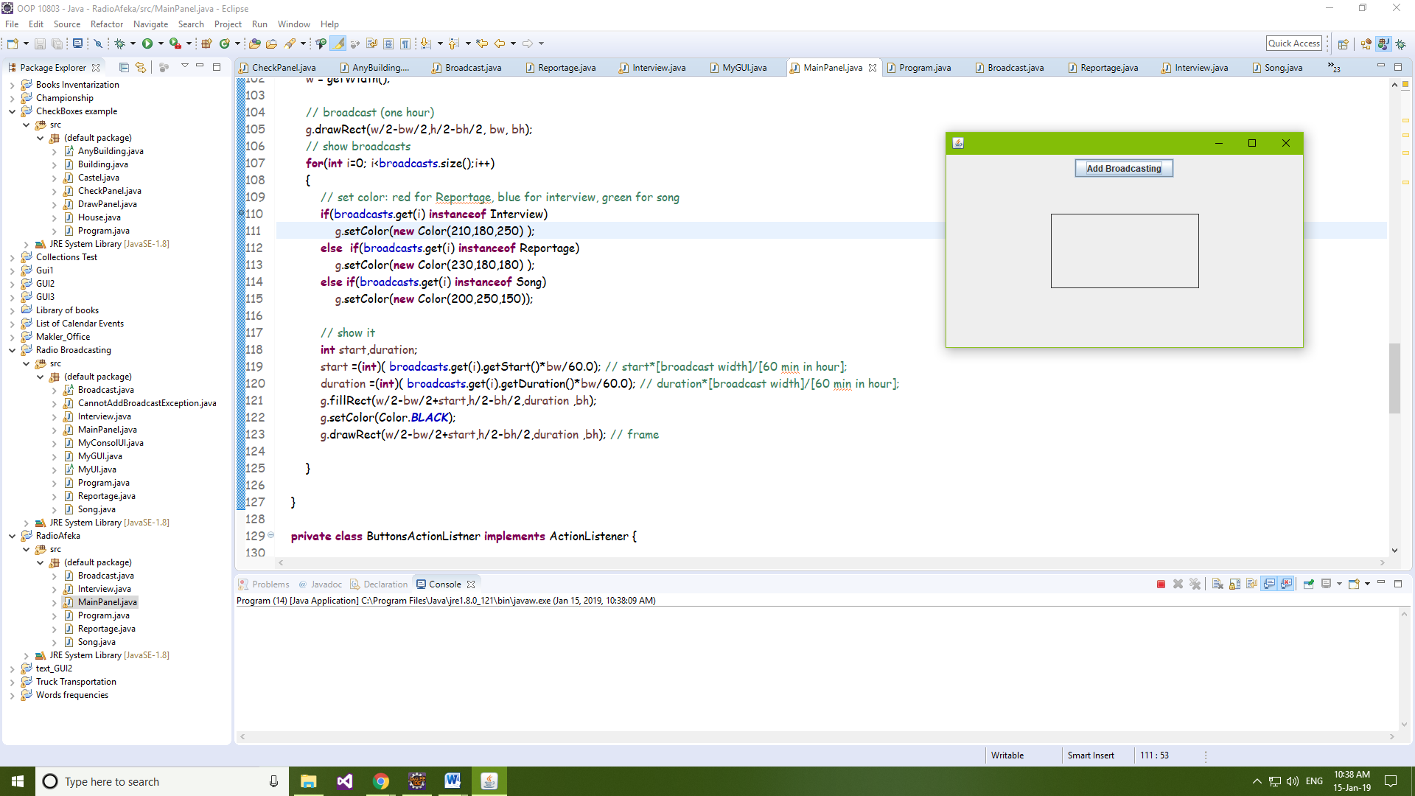

הריבוע באמצע החלון מציג שעה אחת של השידור. כאשר לוחצים על לחצן "Add Broadcasting"

מופיע מסך הבא:

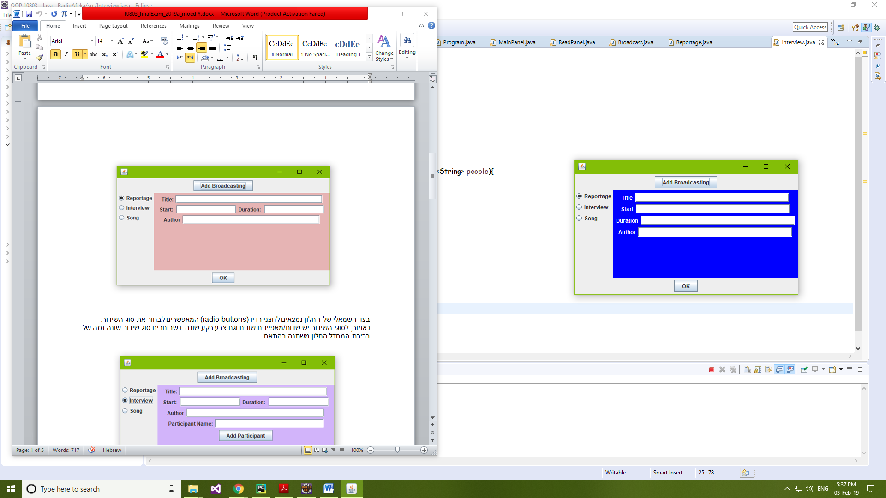

בצד השמאלי של החלון נמצאים לחצני רדיו (radio buttons) המאפשרים לבחור את סוג השידור. כאמור, לסוגי השידור יש שדות/מאפיינים שונים וגם צבע רקע שונה. כשבוחרים סוג שידור שונה מזה של ברירת המחדל החלון משתנה בהתאם:

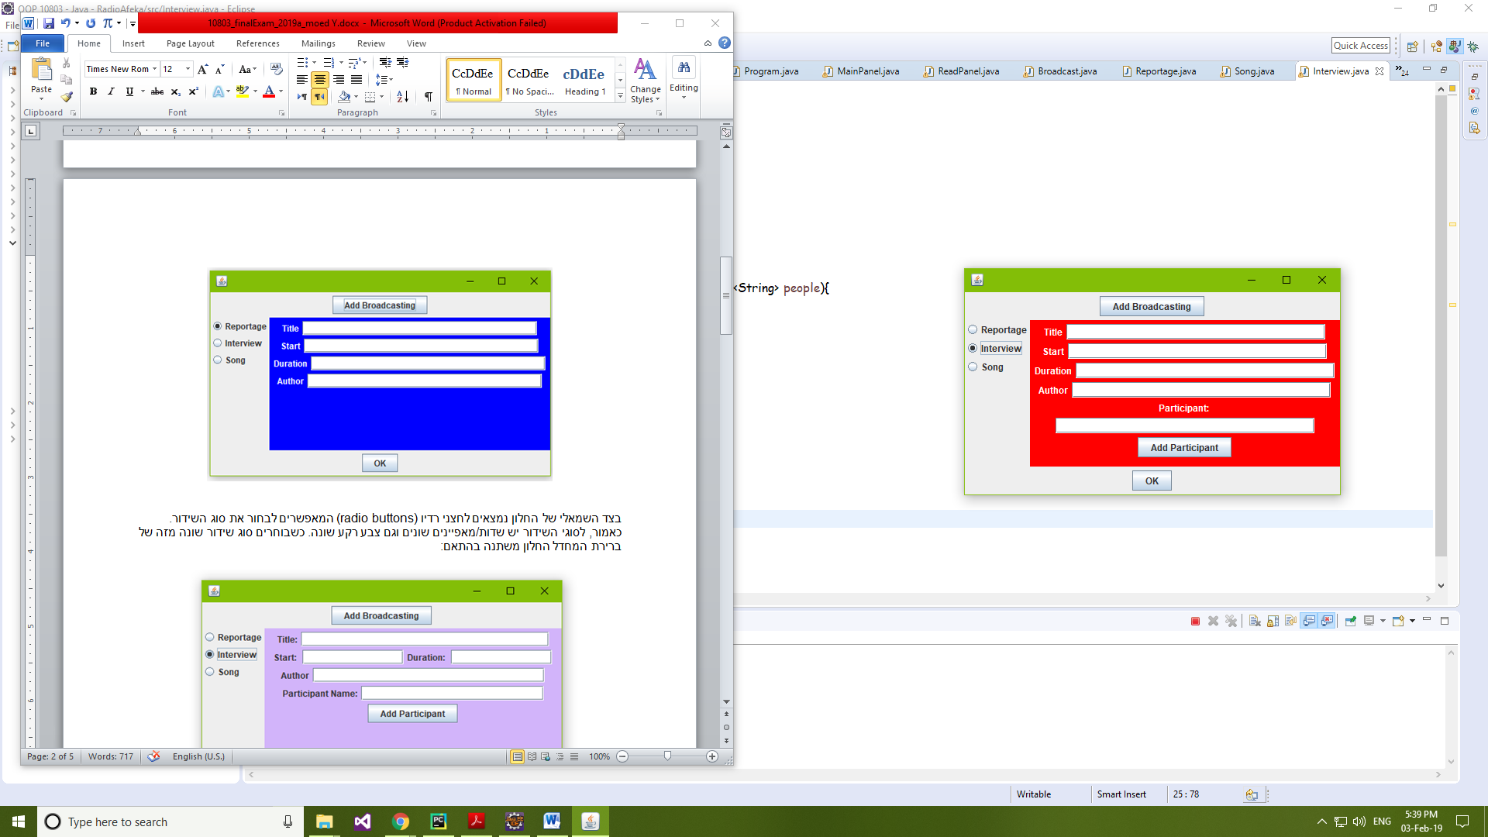

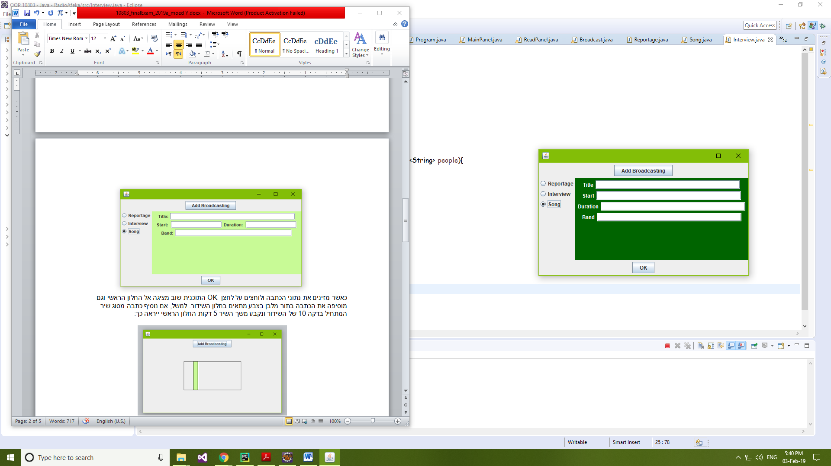

כאשר מזינים את נתוני הכתבה ולוחצים על לחצן OK התוכנית שוב מציגה את החלון הראשי וגם מוסיפה את הכתבה בתור מלבן בצבע מתאים בחלון השידור. למשל, אם נוסיף כתבה מסוג שיר המתחיל בדקה 10 של השידור ונקבע משך השיר 5 דקות החלון הראשי ייראה כך:

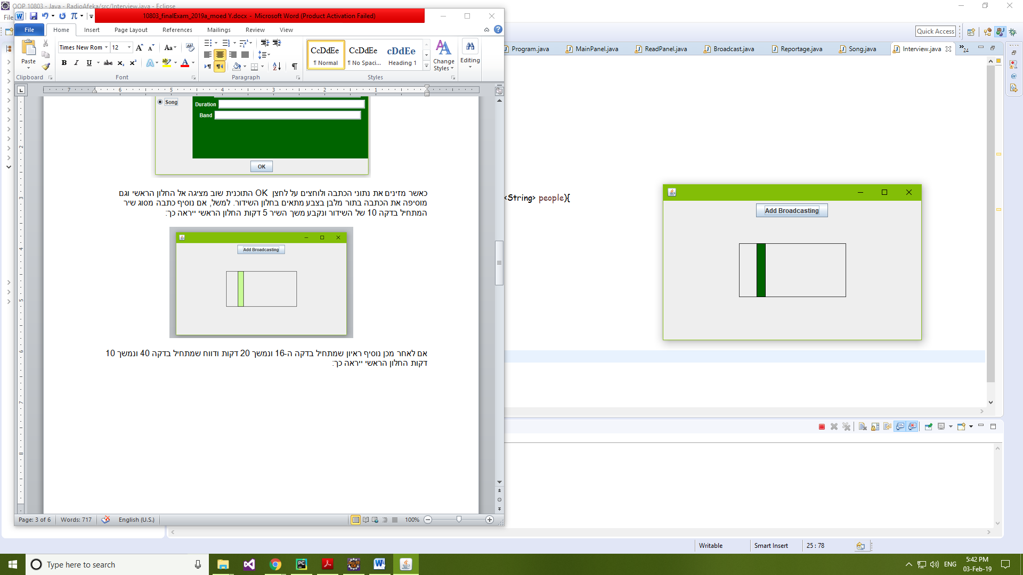

אם לאחר מכן נוסיף ראיון שמתחיל בדקה ה-16 ונמשך 20 דקות ודווח שמתחיל בדקה 40 ונמשך 10 דקות החלון הראשי ייראה כך:

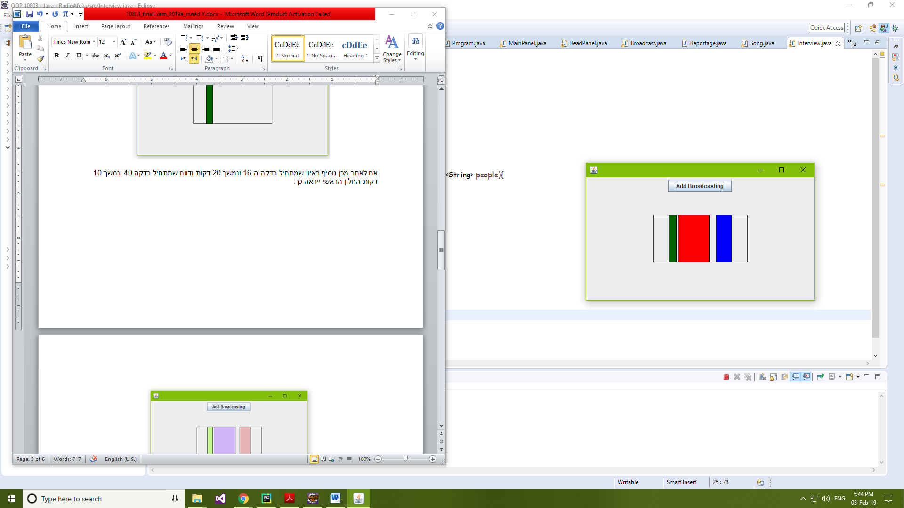

כאשר תקלטו נתונים הוסיפו בדיקת התחלה ומשך השידור. אם תחילת השידור לא נמצאת בתווך של 0 עד MAX_DURATION תיזרק חריגה. כמו כן, אם התחלה ומשך השידור לא מאפשרים לסיים אותו עד סוף השעה תיזרק חריגה אחרת.